**מעבדה 5**

**מגישים: שובל משה 316567999**

**נאור אלקובי 311573174**

**דוגמת הרצה סעיף א:**

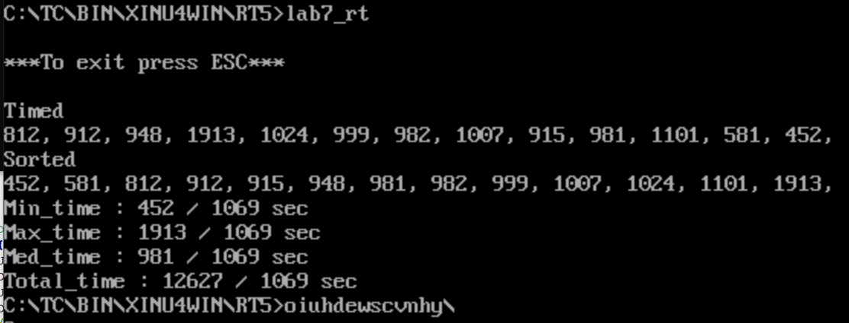

**דוגמת הרצה סעיף ב:**

